臺北市大安區法治里106年度辦理睦鄰互助聯誼活動相片張貼簿
時間地點：106年5月21日 活動項目：苗栗一日遊睦鄰聯誼活動
說明：里民於南園留影
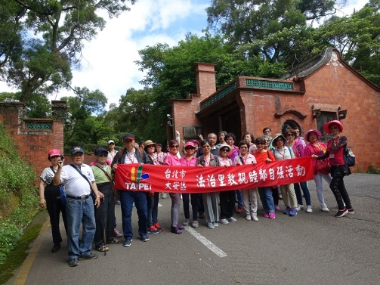
說明：里民於南園留影
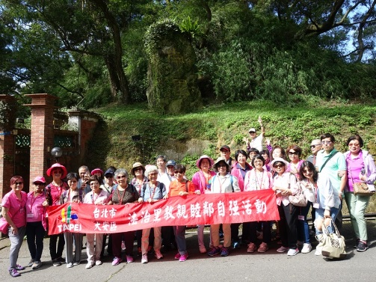

臺北市大安區法治里106年度辦理睦鄰互助聯誼活動相片張貼簿
時間地點：106年5月21日 活動項目：苗栗一日遊睦鄰聯誼活動
說明：里民於南園留影
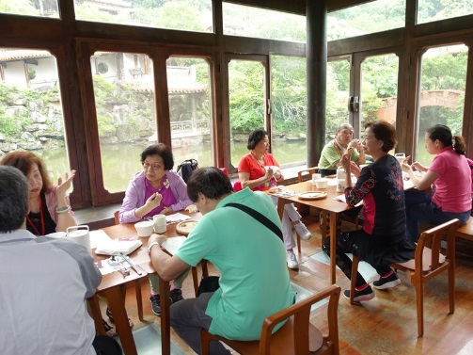
說明：里民於南園留影
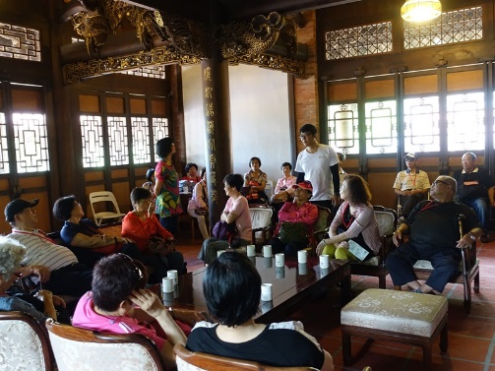

臺北市大安區法治里106年度辦理睦鄰互助聯誼活動相片張貼簿
時間地點：106年5月21日 活動項目：苗栗一日遊睦鄰聯誼活動
說明：里民於南園留影
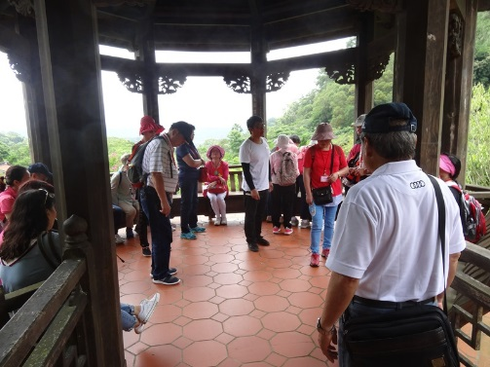
說明：里民於南園留影
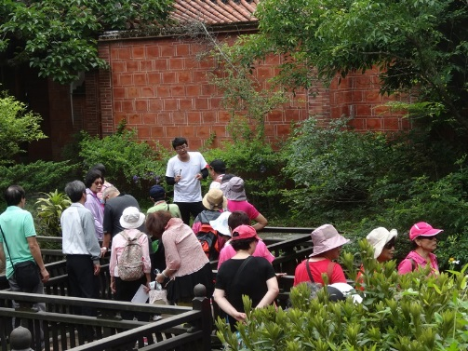
臺北市大安區法治里106年度辦理睦鄰互助聯誼活動相片張貼簿
時間地點：106年5月21日 活動項目：苗栗一日遊睦鄰聯誼活動
說明：遊覽車
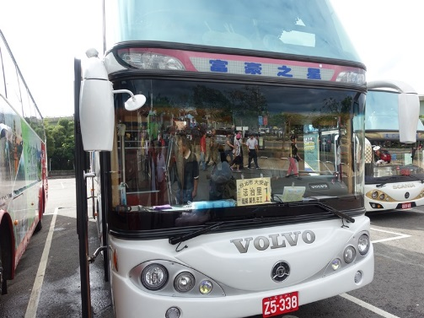
說明：里民享用餐飲
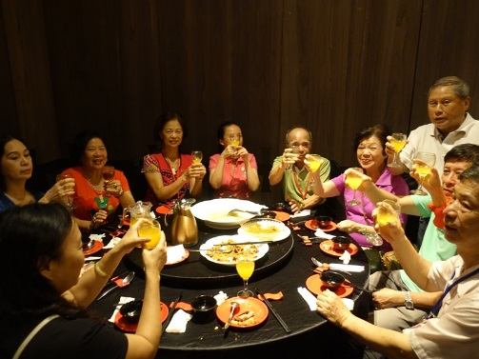

臺北市大安區法治里106年度辦理睦鄰互助聯誼活動相片張貼簿
時間地點：106年5月21日 活動項目：苗栗一日遊睦鄰聯誼活動
說明：里民享用餐飲
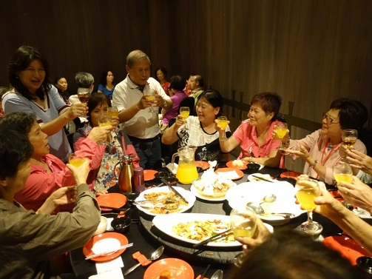
說明：里民享用餐飲
